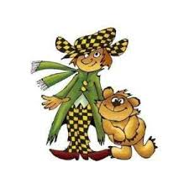

Učivo I.B (8. 6. – 12. 6. 2020)

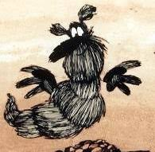
ČJ: Čítanka s. 20, 21, 22, 25
Písanka s. 19, 20

M: Pracovní sešit – do s. 42 vč.
Procvičovací sešit – do s. 21 vč.

PRV: s. 26, 27

AJ: - opakování slovní zásoby na téma: Food, Colours, Body
Food: https://www.youtube.com/watch?v=ZKozbmcuiyI
Angličtina s Hurvínkem: https://www.youtube.com/watch?v=IzT2BO1NcR0
Colours song: https://www.youtube.com/watch?v=cgDHQB7kgS0
Toys song: https://www.youtube.com/watch?v=q6PX-4TiPjU

Další dobrovolné materiály k procvičení učiva na www.skolavpyzamu.cz nebo možnost jejich zaslání na vyžádání.
